

**PROGRAMACIÓN DE UNIDAD DE APRENDIZAJE VIRTUAL N° 05**

1. **DATOS INFORMATIVOS**
   1. **Área o asignatura :** Ciencia y Tecnología - Química
   2. **Ciclo :** VII
   3. **Grado y sección :** Cuarto - única
   4. **Duración :** 06 semanas.
   5. **Número de horas semanales :** 02 h.
   6. **Profesor :** Alvaro Ruiz Peralta
2. **TÍTULO DE LA UNIDAD :** Cálculos estequiométricos y Reacciones Químicas
3. **ORGANIZACIÓN DE LOS APRENDIZAJES**

|  |  |  |  |  |
| --- | --- | --- | --- | --- |
| **PROPÓSITOS DE APRENDIZAJE** | | | | |
| **COMPETENCIA/CAPACIDAD** | **DESEMPEÑO PRECISADO** | **APRENDIZAJE A DESARROLLAR** | **EVIDENCIA** | **INSTRUMENTOS DE EVALUACIÓN** |
| **INDAGA MEDIANTE MÉTODOS CIENTÍFICOS PARA CONSTRUIR SUS CONOCIMIENTOS**  Problematiza situaciones para hacer indagación: plantea preguntas sobre hechos y fenómenos naturales, interpreta situaciones y formula hipótesis. | * Formula preguntas sobre el hecho, fenómeno u objeto natural o tecnológico que indaga para delimitar el problema. Determina el comportamiento de las variables, y plantea hipótesis basadas en conocimientos científicos, en las que establece relaciones de causalidad entre las variables que serán investigadas. Considera las variables intervinientes que pueden influir en su indagación y elabora los objetivos. | * Relaciones ponderales estequiométricas. | * Descripción de las leyes ponderales. * Desarrollo de ejercicios sobre relaciones ponderales. | Exposición  Evaluación oral |
| **INDAGA MEDIANTE MÉTODOS CIENTÍFICOS PARA CONSTRUIR SUS CONOCIMIENTOS**  Genera y registra datos e información: obtiene, organiza y registra datos fiables en función de las variables, utilizando instrumentos y diversas técnicas que permitan comprobar o refutar las hipótesis. | * Obtiene datos cualitativos/cuantitativos a partir de la manipulación de la variable independiente y mediciones repetidas de la variable dependiente. Realiza los ajustes en sus procedimientos y controla las variables intervinientes. | * Relaciones volumétricas estequiométricas. | * Descripción de las leyes volumétricas. * Desarrollo de ejercicios sobre relaciones volumétricas. | Práctica calificada |
| **Explica el mundo físico, basado en conocimientos científicos.**  Comprende y usa conocimientos sobre los seres vivos, materia y energía, biodiversidad, Tierra y universo: establece relaciones entre varios conceptos y los transfiere a nuevas situaciones. Esto le permite construir re- presentaciones del mundo natural y artificial, que se evidencian cuando el estudiante explica, ejemplifica, aplica, justifica, compara, contextualiza y generaliza sus conocimientos. | * Explica la composición de las ecuaciones químicas. | * Nociones generales de una ecuación Química. * Balance de ecuaciones químicas por método de tanteo. | * Descripción de la estructura de una ecuación química. * Desarrollo de ejercicios sobre balance de ecuaciones químicas por método de tanteo. | Evaluación oral |
| **Explica el mundo físico, basado en conocimientos científicos.**  Evalúa las implicancias del saber y del quehacer científico y tecnológico: cuando identifica los cambios generados en la sociedad por el conocimiento científico o desarrollo tecnológico, con el fin de asumir una postura crítica o tomar decisiones, considerando saberes locales, evidencia empírica y científica, con la finalidad de mejorar su calidad de vida y conservar el ambiente local y global. | * Sustenta cualitativa y cuantitativamente el balance de ecuaciones químicas. | * Balance de ecuaciones químicas por método de coeficientes indeterminados. | * Desarrollo de ejercicios sobre balance de ecuaciones químicas por método de coeficientes indeterminados. | Práctica calificada  Exposición |

1. **VIRTUD**

|  |  |
| --- | --- |
| **VIRTUDES NUCLEARES** | **OBRAS INCIDENTALES** |
| Generosidad  Trabajo  Responsabilidad  Orden | * Uso el chat, tan solo para actividades del aula, sin distraer a mis compañeros. * Tomo nota y subo a mi portafolio de manera prolija y responsable los trabajos, evaluaciones, practicas, etc. asignados por los profesores. * Respeto las fechas de presentación de los trabajos asignados por los profesores. * Respondo al llamado del profesor durante las clases. |

1. **SECUENCIA DIDÁCTICA**

|  |  |  |  |  |  |
| --- | --- | --- | --- | --- | --- |
| **Nº** | **Nombre de la sesión** | **Actividades** | **Recursos Virtuales** | **Duración (minutos)** | **Fecha de la sesión** |
| **1** | Utilizamos los conocimientos de las leyes ponderales para desarrollar ejercicios. | * Lluvia de ideas sobre las leyes ponderales de los cálculos estequiométricos. * Desarrollo de ejercicios. | * Zoom institucional * Plataforma interactiva * Ficha de trabajo | 180 minutos | 20/09 al 30/09 |
| **2** | Utilizamos los conocimientos de las leyes ponderales para desarrollar ejercicios. | * Lluvia de ideas sobre las leyes volumétricas de los cálculos estequiométricos. * Desarrollo de ejercicios. * Práctica calificada. * Exposición. | * Zoom institucional * PPT | 180 minutos | 04/10 al 15/10 |
| **3** | Analizamos la estructura de una ecuación química y balanceamos por método de tanteo | * Lluvia de ideas sobre la estructura de una ecuación química. * Balance de ecuaciones químicas por método de tanteo * Desarrollo de ejercicios. * Evaluación oral. | * Zoom institucional * Plataforma interactiva * Ficha de trabajo | 180 minutos | 18/10 al 29/10 |

1. **MATERIALES Y RECURSOS A UTILIZAR EN LA UNIDAD**

* Currículo nacional 2017. MINEDU, textos de C.T.A. tercer grado.
* Editorial SM, Texto de C.T.A. tercer grado
* Cuadernos de trabajo, prácticas calificadas.

1. **REFERENCIAS BIBLIOGRÁFICAS**

* Proyecto Encuentros: Química, 3ero de secundaria (libro en físico y virtual)
* Módulos elaborados por el docente, a partir del Libro Química 1, proyecto encuentros. Editorial SM.
* 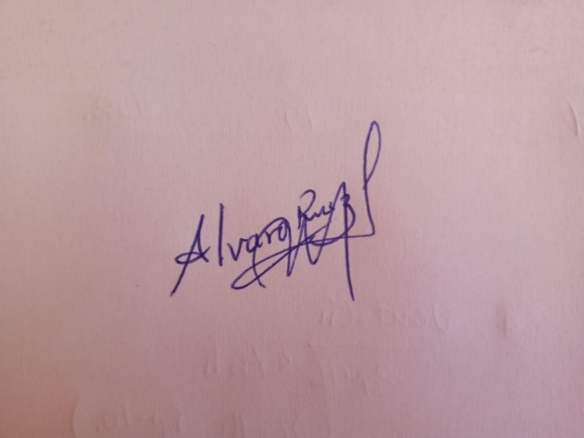Libro de Ciencia y Tecnología. Editorial Santillana.
* Libro de Ciencia y Tecnología. Editorial Norma.

**Firma del Docente**